# 第17天【迅雷官网】

## 主要内容

1. 项目准备
2. 导航
3. 轮播图
4. Tab切换

## 学习目标

|  |  |  |
| --- | --- | --- |
| 节数 | 知识点 | 要求 |
| 第一节 | 项目准备 | 了解 |
| 导航条 | 掌握 |
| 第二节 | 轮播图 | 掌握 |
| 第三节 | Css3特效 | 掌握 |
| 第四节 | Tab切换 | 掌握 |

1. **项目准备**

下载图片

下载iconfont

初始化css文件

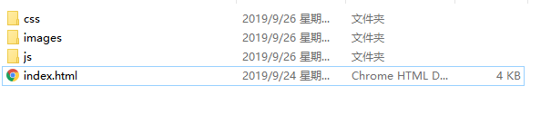

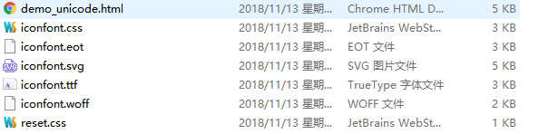

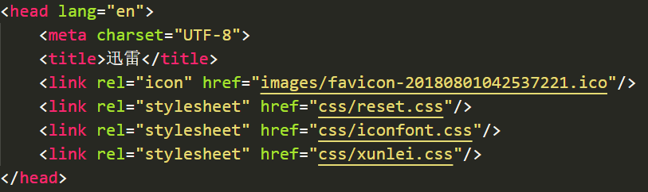

1. **导航条**

效果如下：



HTML部分

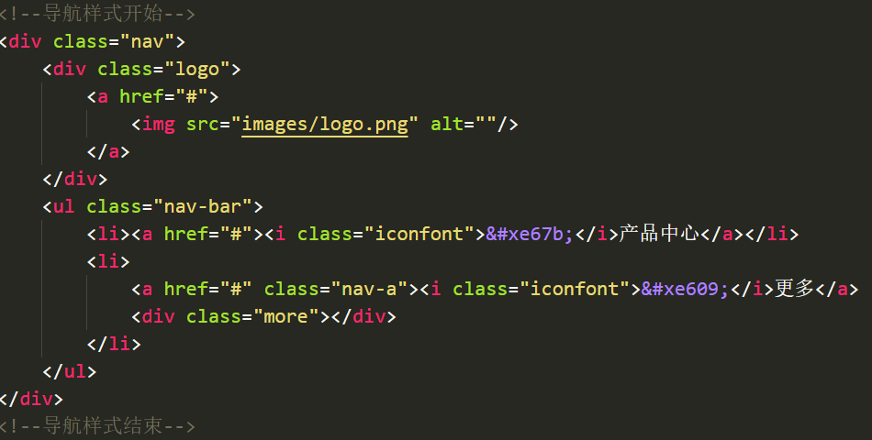

CSS部分

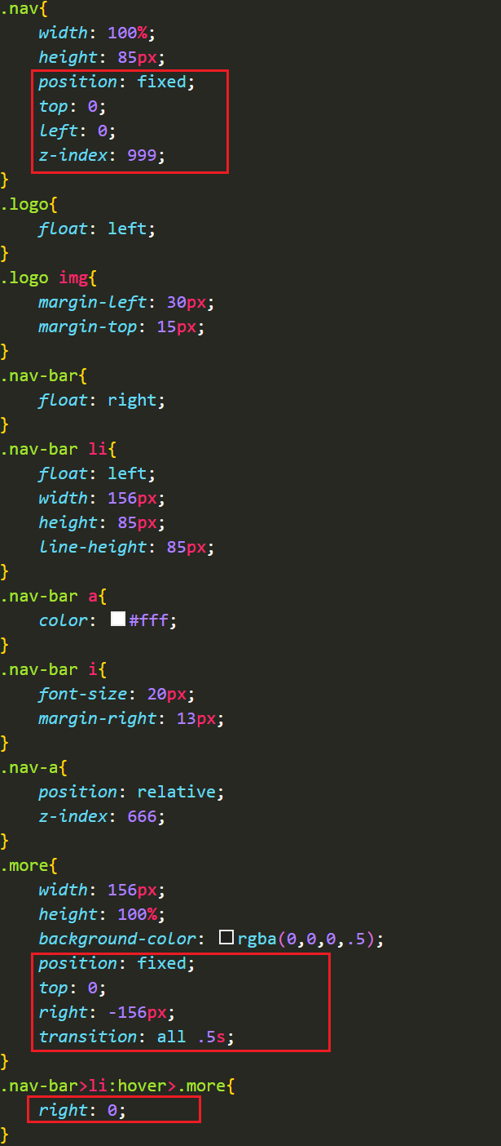

1. **视频部分**

效果如下



HTML部分

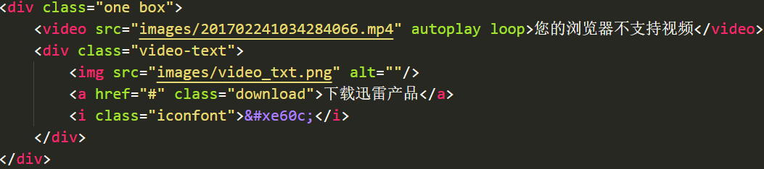

CSS部分

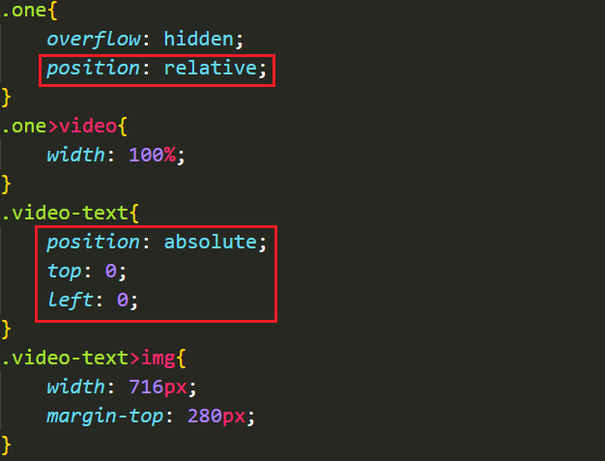

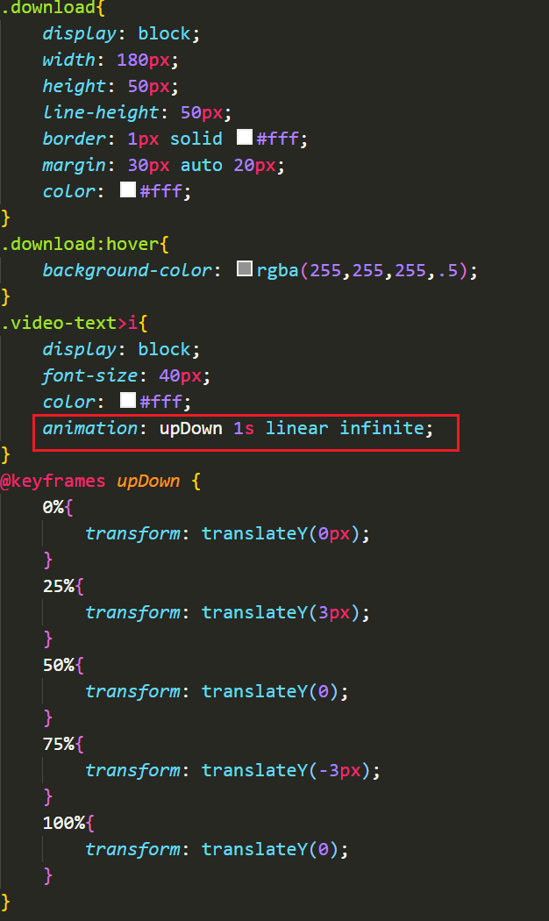

1. **轮播图**

HTML部分

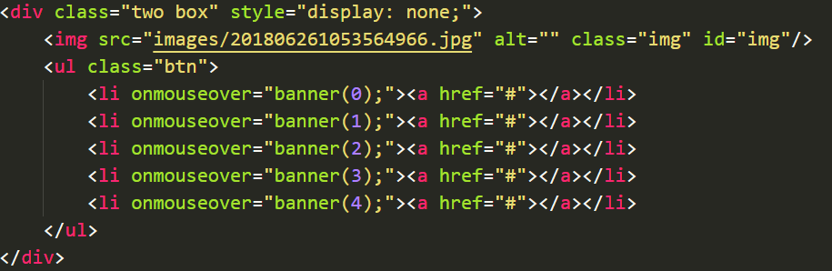

CSS部分

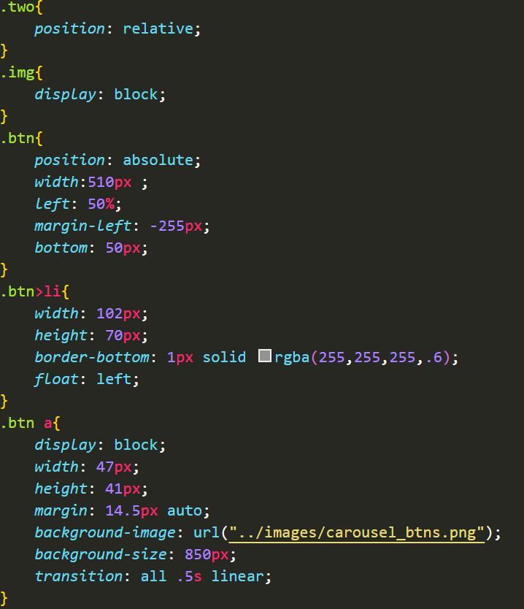

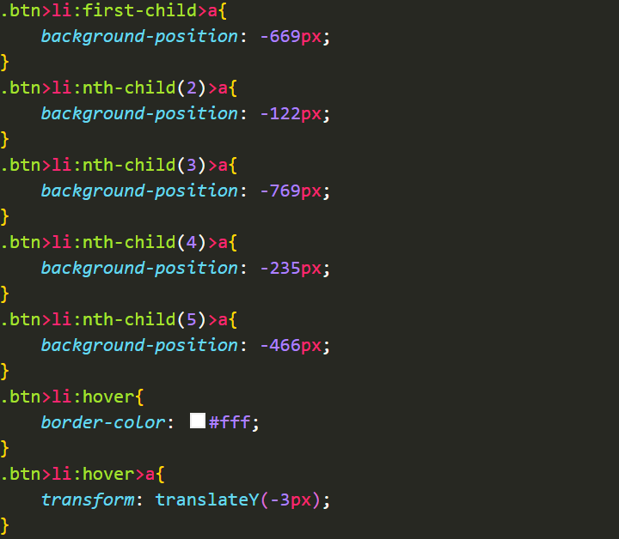

JavaScript部分：

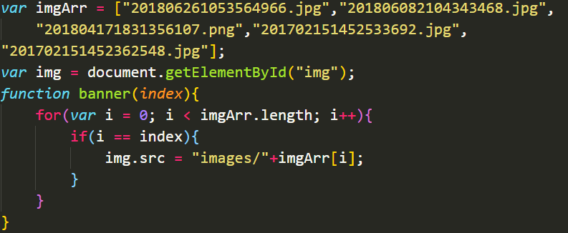

效果如下：

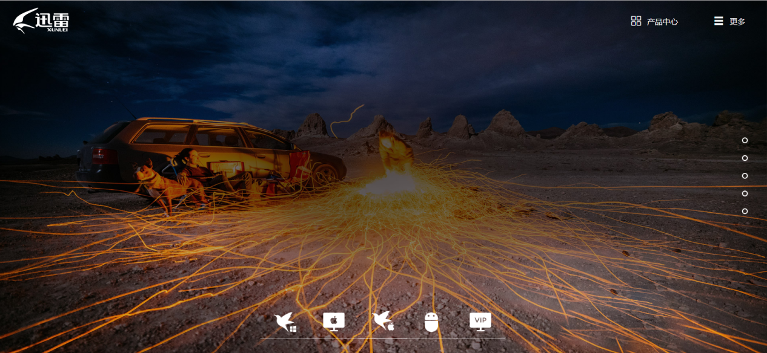

1. **CSS3特效**

HTML部分

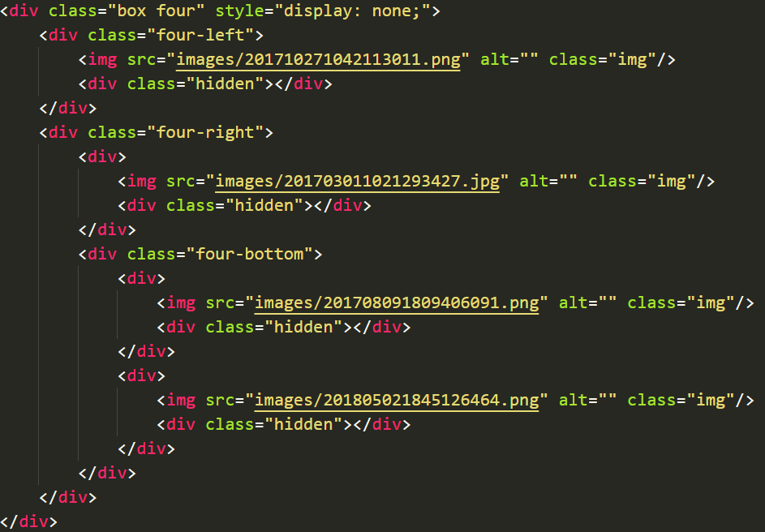

CSS部分

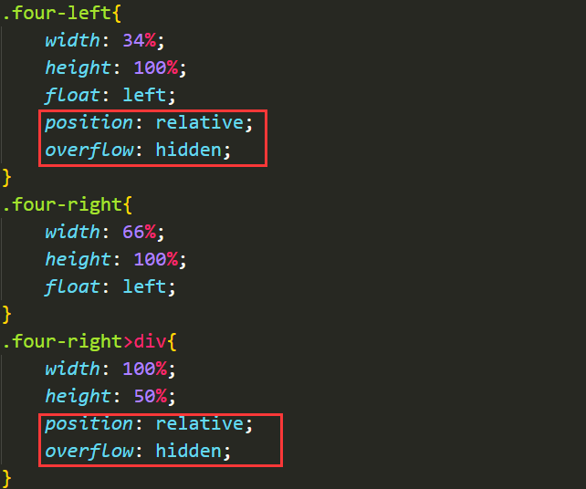

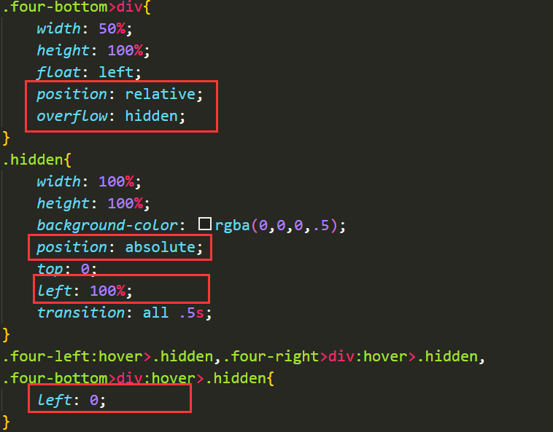

效果如下：



1. **TAB切换**

HTML部分

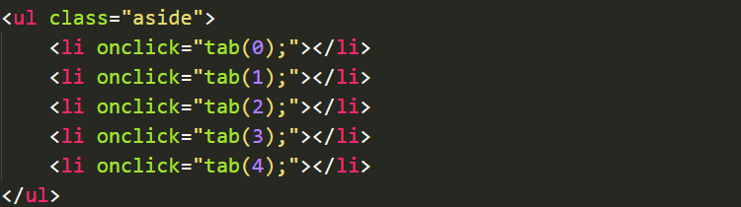

CSS部分

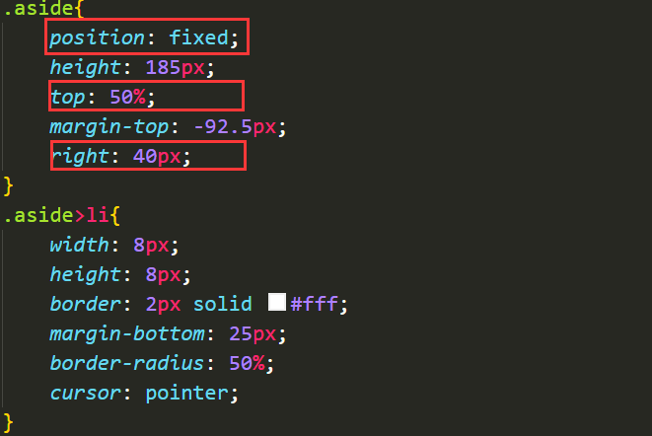

JavaScript部分

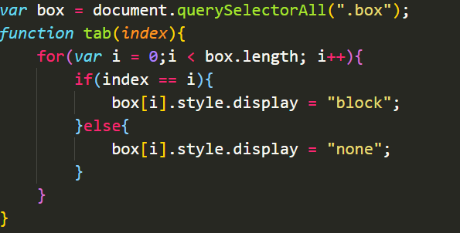

效果如下：

